臺灣高雄戒治所替代役役男99年1月份第1次公益服務紀錄表
活動名稱 | 青山育幼院
活動日期 | 民國99年1月6 日，下午13：30~16：00
活動內容 | 本所人事室朱主任暨員工消費合作社王經理帶領替代役役男配合本所愛心社，將愛心物資（白米、沙拉油、衛生紙、洗潔精等日常所需品）送至屏東縣長青育幼院，並致贈慰問金，在歲末寒冬中，展現人溺己溺、人飢己飢之大愛精神。除了相關愛心物資之搬運整理外，更主動詢問該院長相關院童日常生活之情形，期間亦與院童親切互動，發送糖果，深獲院童之喜愛，役男們亦應許院長，日後若有機會將再次探訪該院。
活動照片 | 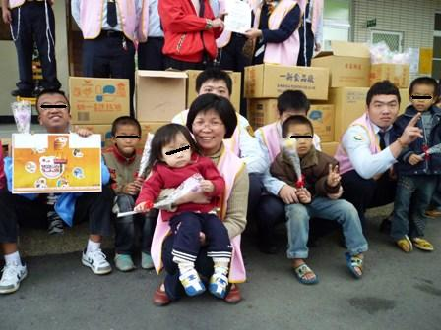  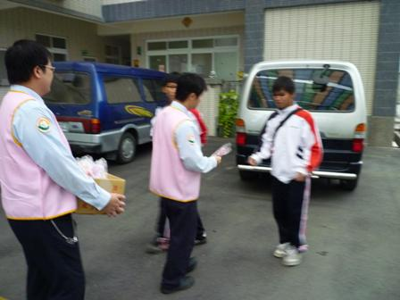 | 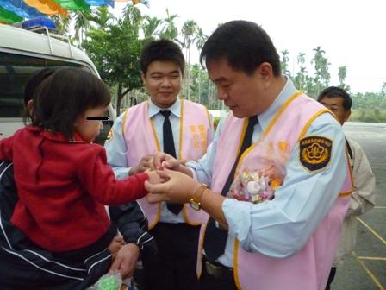  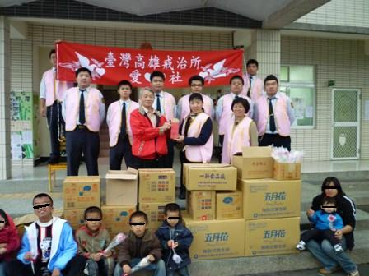
說明 | 青山育幼院

臺灣高雄戒治所替代役役男99年1月份第1次公益服務紀錄表
活動名稱 | 青山育幼院
活動日期 | 民國99年1月6 日，下午13：30~16：00
活動內容 | 本所人事室朱主任暨員工消費合作社王經理帶領替代役役男配合本所愛心社，將愛心物資（白米、沙拉油、衛生紙、洗潔精等日常所需品）送至屏東縣長青育幼院，並致贈慰問金，在歲末寒冬中，展現人溺己溺、人飢己飢之大愛精神。除了相關愛心物資之搬運整理外，更主動詢問該院長相關院童日常生活之情形，期間亦與院童親切互動，發送糖果，深獲院童之喜愛，役男們亦應許院長，日後若有機會將再次探訪該院。
活動照片 | 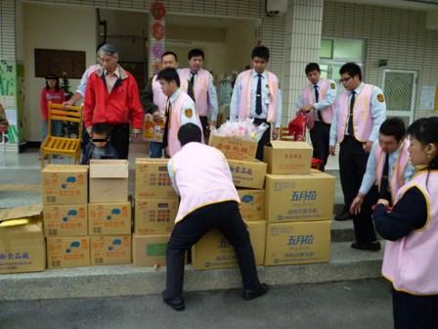  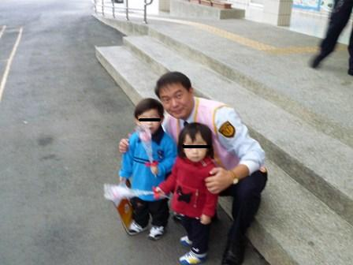 | 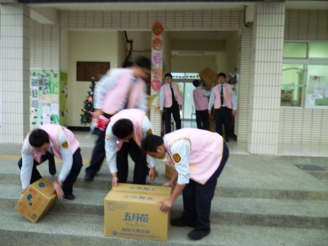  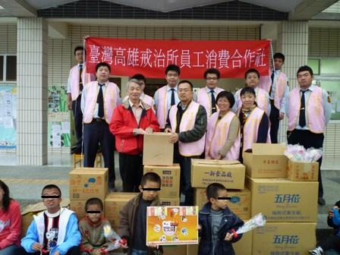
說明 | 青山育幼院關懷活動剪影

